PROTEGER : Objectif : éviter le sur accident
Deux phases : ► phase d’analyse de la situation ► phase d’action

1- Que s’est-il passé ?  Interroger  - les témoins  - la victime  Observer l’environnement, rechercher les éléments matériels significatifs | Processus d’apparition des dommages  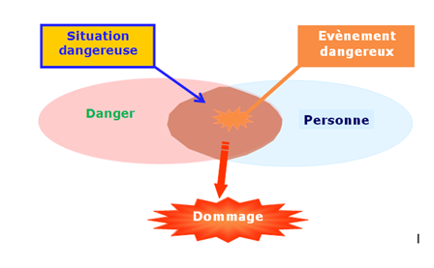
2-Persiste-t-il un ou des danger(s) d’origine ? | Mécanique pouvant provoquer un écrasement, une coupure, un choc.. ? | Electrique ? | Thermique pouvant provoquer  une brûlure, un incendie explosion ..? | Atmosphère toxique ou irrespirable pouvant provoquer une intoxication, une asphyxie..?
3- Quelles sont les personnes exposées ? | La victime  Le SST  Les témoins  Les autres
4- Peut-on supprimer les dangers de façon permanente, sans aggraver l’état de la victime et sans risque pour le SST ou pour les tiers ? | Oui Supprimer ou faire supprimer
 | Si non Isoler ou faire isoler
Si non Soustraire la victime aux dangers (voir fiche)
Isoler la zone
 | Si non Isoler la zone et faire alerter
Académie de Dijon- MAC / Formateurs SST – 09.2015

